Зимний полевой день 2016 UB3DDA/P

Мысль об участии в данном мероприятии появилась в период зимних каникул с 1 – 7 января 2015г. Формат участия рассматривался только в подгруппе «поле» и только «пешком». В шаговой доступности от стационарного QTH, есть стадион «Локомотив», окруженный со всех сторон лесом. Деревья высокие и могут послужить опорой для антенны. Также для участия была попытка оптимизации набора радиоаппаратуры для переноски в ручной клади. С вечера был собран комплект аппаратуры и уложен в чехол автоаптечки. И так 7.01.2016 в 9.30 я выдвинулся по направлению к стадиону. Температура около -12 С. Свежий мягкий снег.
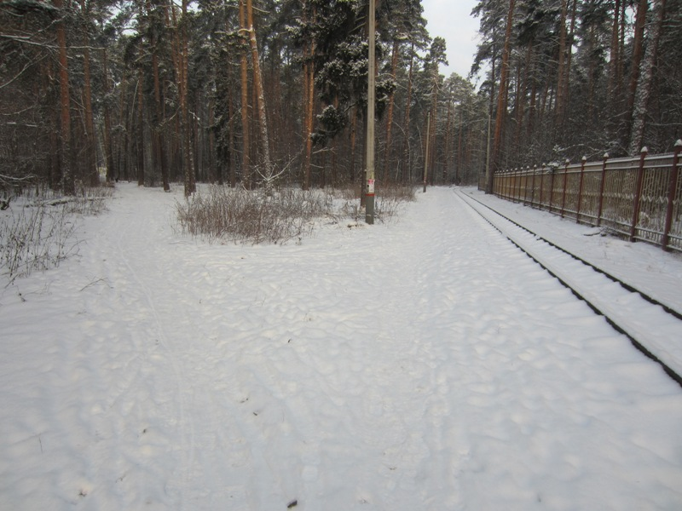
По дороге позвонил Андрею UC5D (R2DCG) и сообщил, что иду на Зимний Полевой День, на что он сказал, - и я тоже пойду. Пока я добрался до стадиона.
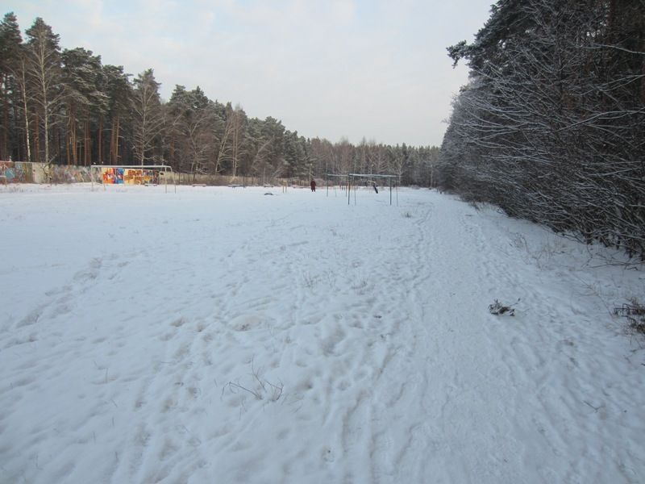
Из леса появился Андрей.
Так мероприятие стало командным.
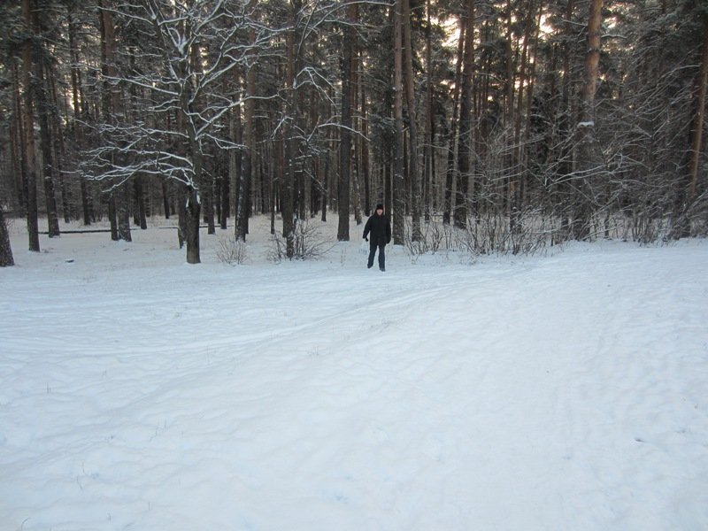
Начали развертывать антенну диапазона 40м (J антенна, с коленом - выполненным из провода ТРП), с № попытки забросили груз с веревкой через ветку на высоте 10 метров. И за нее вытянули вибратор антенны, другой конец спускался к лавочке с установленной на нем трансивере SW-2011. Питание от Li-ion, CW манипулятор РП-5, Лог – тетрадка карандаш.) Шек готов к мероприятию (это не магнитофон, - автоаптечка :) ).
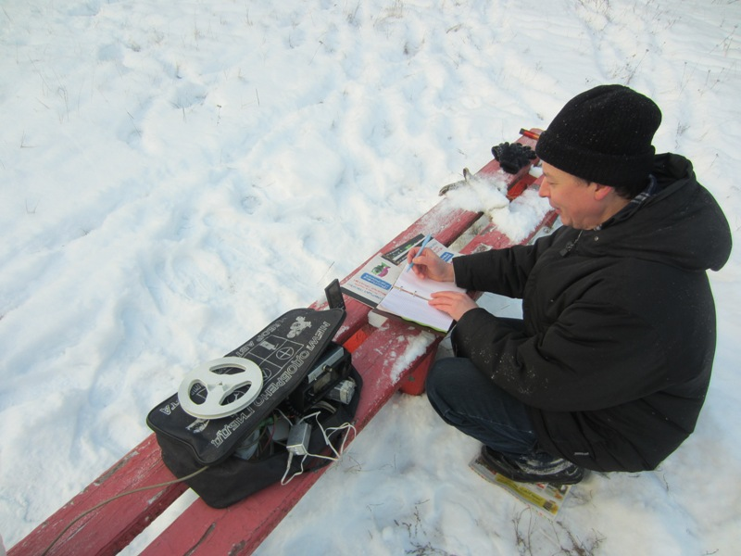
Смотрим на часы 10.15 … выходим в эфир. Диапазон не пустой, слышны станции, вызываем отвечают! Вызываем и нам отвечают ! Но не очень часто :). Временами на диапазоне взрывается пайлап☺ в позывных слышны ответы от UA1CEG. Но дозваться не можем. ХОЛОДНО !.
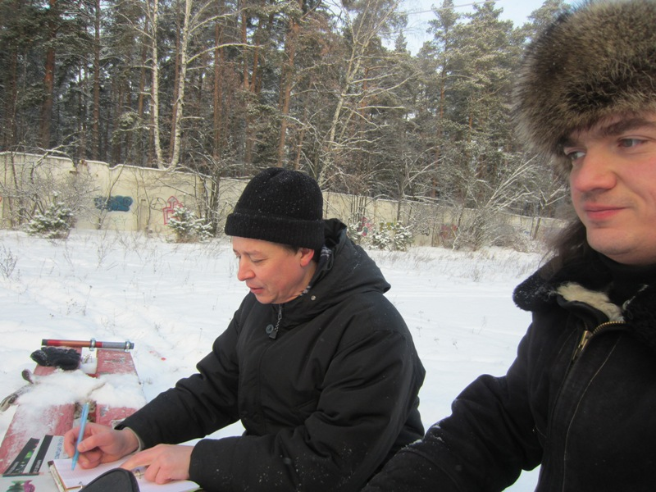
Время идет, согреваемся чаем, который предусмотрительно принес Андрей. Будильник сообщает 12.00 MSK. Сборы проходят быстро, мороз не велик, но стоять не велит. Обратная дорога проходит за разговорами и впечатлениями от хорошего приема без помех.

Итоги.
Общее время нахождения на свежем воздухе более 3 часов.
-12 С
8 QSO.
Отличное настроение.
Скиммеры услышали наши сигналы !
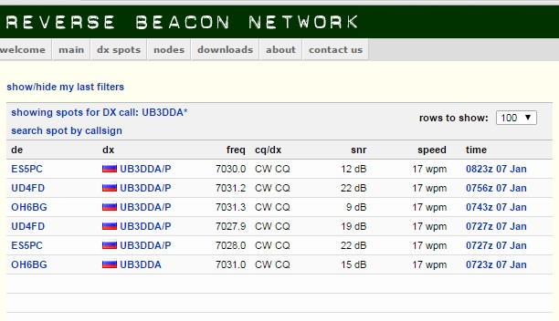

Спасибо всем корреспондентам за проведенные QSO.
До новых встреч.
UC5D, Андрей
UB3DDA, Игорь
г. Жуковский, стадион Локомотив.
7.01.2016 г.

